Auteurslezing Jonas Boets
De Bib Leuven 7/02/2019

Biografie

Jonas Boets (1981) groeit op met literatuur en cultuur: zijn moeder schrijft een aantal eerstelezersboekjes, zijn vader is acteur.
Hij leest erg veel, schrijft graag opstellen, maar droomt als kleine jongen ook van een carrière als profvoetballer. Na zijn studies Germaanse Talen in Antwerpen en een aanvullende opleiding Taal en Bedrijf in Leuven geeft hij enkele jaren Nederlands in het derde en vierde middelbaar. Nu werkt hij voor JIM-tv en bedenkt hij mee televisieprogramma’s.
Hij had eigenlijk niet het plan om schrijver te worden. Zelf noemt hij het ‘een uit de hand gelopen hobby’. Wanneer hij 20 is, zet hij in de zomervakantie een verhaal op papier, en dat blijkt goed genoeg om uit te geven. Sindsdien is hij blijven schrijven en inmiddels heeft hij een hele stapel boeken bij elkaar geschreven.
Jonas Boets schrijft eerst een aantal eerstelezersboekjes voor hij in 2003 Sam Smith, zijn eerste jeugdroman publiceert. Voor dat boek, een spannende spionageroman voor oudere kinderen, vertrekt hij van de vraag wat geheim agenten doen als ze jong zijn. Inspiratie vindt hij in films als Mission Impossible en Men in Black en in de figuur van James Bond. De literaire held van Jonas Boets is dan weer Anthony Horowitz, een jeugdauteur die onder meer bekend is van zijn reeks over de jonge spion Alex Rider.
Over de jonge Sam Smith zijn ondertussen nog meer verhalen verschenen, onder meer Sam Smith en de wraak van Carolina en Sam Smith en Operatie Zwarte Regen. Aan zijn liefde voor voetbal houdt hij het boek Geboren om te scoren uit 2008 over, een boek over een gemengde voetbalploeg. Voor vijftienplussers schrijft hij drie licht-surreële psychologische thrillers: Begraaf de liefde, Liever de Leugen en Vermoord het verleden. Omdat Jonas Boets graag verschillende genres uitprobeert, werkt hij ook aan een thrillerreeks speciaal voor meisjes. De eerste titel uit die reeks is Mystery girls: het geheim van Giovanni.
Momenteel werkt hij aan een heel nieuwe avonturenreeks rond de Little Liars Club waarvan het eerste deel verschijnt in april 2019.
Jonas Boets vindt het belangrijk dat zijn boeken ‘gewoon gelezen worden’. Zijn stijl is rechttoe rechtaan, vlot en ongedwongen. Hij hecht veel belang aan een zorgvuldig opgebouwde plot en aan ruimte voor actie en houdt daar de aandacht van de lezer mee vast.

Bibliografie
Prentenboeken:
De Grote Wolf (was helemaal niet boos) (2011)
Wie is er bang van de boze heks? (2015)
Ik help… de brandweer (2019)

Beginnende lezers:
Piep in het land van Kaan (2002)
Piep op de fiets (2003)
Piep en de dief (2004)
Tom en Free (2005)
Het ei van eend (2005)
De tandarts is een monster (tom en free II) (2006)
Tom en Free: piraten (tom en free III) (2007)
Mol zoekt een hol (2007)
Floor heeft een mol (2008)
Trol op hol (2008)
Jop is een haai (2009)
Ik kan niet slapen (2011)
Dat lust ik niet (2012)
Een beetje gek en veel meer pret (2017)
Vanaf 8 jaar:
Dokus Pokus & tante Pina (2016)
Alles begon... toen Stijn een tijger kreeg (en toen Paulien een pratende pop kreeg) (2017)
Dokus Pokus & de protpot (2018)
Het geheim van de spooktram (2018)
Vanaf 10 jaar:
Sam Smith (2003)
Sam Smith en de diamant van Don Carlos (2004)
Sam Smith en het duivelskruid (2005)
Sam Smith en Operatie Zwarte Regen (2006)
Sam Smith en de Dragons (2008) (Bekroond 2010: Kinder- en Jeugdjury Vlaanderen)
Geboren om te scoren (2008)
Sam Smith en de wraak van Carolina (2009)
Sam Smith en de code van Autumn (2010)
Sam Smith - Spion ontvoerd (2011)
Sam Smith - De jacht op dokter Liu (2011)
Sam Smith - Operatie Onkwetsbaar (2014)
DJ Dean - De jacht op de dronedieven (2016)
Vanaf 12 jaar:
Mysterie girls - Het geheim van Giovanni (2012)
Mysterie girls - Stelen in Stijl (2013)
Vanaf 15 jaar:
Begraaf de liefde (2007)
Liever de leugen (2010)
Vermoord het verleden (2012)
SHINU - Strijd tegen de tijd (2015)

Enkele titels toegelicht voor de derde graad basisonderwijs
Geboren om te scoren
Auteur: Jonas Boets
Uitgave: Standaard Uitgeverij, 2011

Recensie Patty Pellis-van Hees
We volgen de belevenissen van twee tieners: Stef die droomt van een voetbalcarrière, maar tegen problemen in het team oploopt als de trainer opstapt en de rivaliteit tussen de spelers groeit en Lize, die aan atletiek doet omdat het zo hoort, maar zelf ontdekt dat ze eigenlijk veel beter is in voetballen. De verhalen komen bij elkaar als Lize mee mag trainen in het team van Stef en bij zijn club een meisjeselftal van de grond probeert te krijgen. Zowel de schrijfwijze als de gebeurtenissen maken het verhaal interessant voor een breder publiek; door zowel een jongen als een meisje in de hoofdrol te plaatsen, te zorgen voor veel gebeurtenissen binnen de verhaallijnen en een aantal zeer verschillende bijpersonen kunnen veel lezers zich herkennen. Een deel zal afvallen omdat het over voetbal gaat. De brede marges, ruime interlinie en korte hoofdstukken houden het verhaal overzichtelijk, ondanks de regelmatige verhaalwisselingen. De Vlaamse auteur (1981) schreef eerder de serie over Sam Smith. Voetbalboek dat buiten de gebaande paden gaat. © NDB Biblion

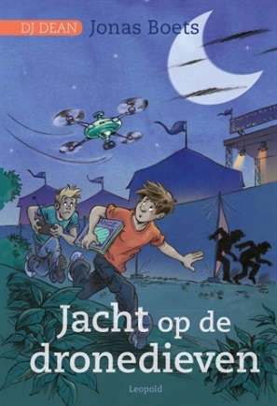
DJ Dean - Jacht op de dronedieven
Auteur: Jonas Boets
Uitgever Leopold, 2017
Recensie Toin Duijx
De 14-jarige Dean is de jongste dj die mag optreden op Partyland, het beste dancefestival ter wereld. Zijn oudere broer Donald, ‘zelfverklaard manager’, Jimmy (zijn beveiliger) en juf Viola, die hem als hij niet optreedt privéles geeft, begeleiden hem. Er vliegt een drone boven het festivalterrein en die wordt bestuurd vanuit een centraal punt. Dean merkt dat iemand de drone gebruikt om ongemerkt twee mannen met een sporttas op het terrein te laten komen. Zij zijn uit op het geld dat in de kluis ligt. Zeer vlot leesbaar verhaal, waarbij het vooral om de spanning draait tijdens het achtervolgen van de dieven. Het verhaal is enigszins voorspelbaar en de personages worden niet echt uitgewerkt. De spanning wordt wel goed opgebouwd. In het verhaal speelt de muziek die de dj (en zijn broer Donald die de kans grijpt om ook te draaien) een grote rol. Achter in het boek staat de playlist (van de muziek die Dean heeft gedraaid) en op de schutbladen citaten uit die muziek. Eerste deel van een serie rondom DJ Dean. Gewoon een lekker leesboek. Vanaf ca. 10 jaar. © NBD Biblion

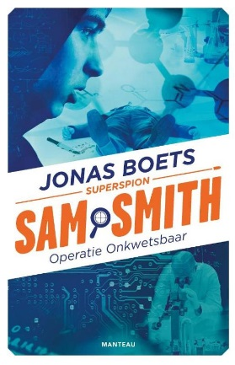
Sam Smith – Operatie onkwetsbaar
Auteur: Jonas Boets
Uitgave: Manteau, 2014

Recensie Mik Ghijs
Sam Smith wordt in De School zomaar uit zijn bed gehaald en opgesloten in een cel. Hij wordt ervan beschuldigd zijn leraar January vermoord te hebben, alles staat op film. Sam is volledig in de war, hij herinnert zich immers niets meer van de afgelopen weken. Zijn vriendin Daphné gelooft in zijn onschuld en probeert dat te bewijzen. Maar dat is moeilijker dan gedacht. Of is Sam toch de moordenaar?
Deze keer is het niet Sam die een zaak moet oplossen maar Daphné. Sam is het slachtoffer en kan geen hulp bieden, hij weet niets meer. Door de opbouw van dit verhaal komt de lezer via flash-backs te weten wat er allemaal aan de moord vooraf ging. Zo weet je meer dan Daphné en Sam. Ondertussen volg je de moeizame pogingen van Daphné om Sam te helpen. En de wanhoop van Sam die erg aan zichzelf twijfelt. Een boeiend verhaal dat door zijn speciale opbouw extra spannend geworden is. ©Pluizuit.be

Andere boeken in de Sam Smith reeks:

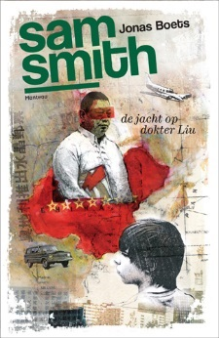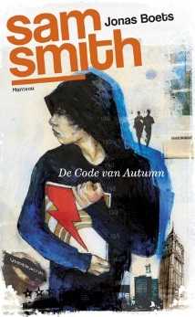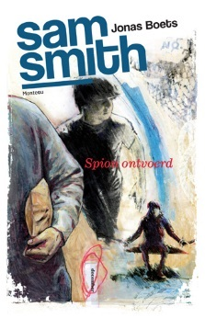

Bronnen
Jonasboets.blogspot.com
www.Jeugdliteratuur.org
www.Pluizuit.be
www.nbdbiblion.nl
www.nbdbiblion.nl
www.standaarduitgeverij.be

